ARM汇编学习环境搭建
[1].工具介绍及安装:
进入”ARM开发环境搭建(软件仿真)/工具软件”，可以看到如图所示的安装软件，后面的安装步骤中所用到的软件都在这个目录下。
一次安装对应的软件即可:
01-SecureCRT_win_7.3.rar
解压:
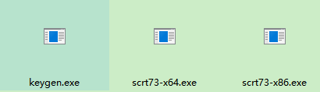
Scrt73-x86.exe （32位版本）
Scrt73-x64.exe (64位版本)
Kegen.exe (破解工具)

进入02-Yagarto工具包目录，安装以下软件：
(1).安装gcc编译工具：
yagarto-bu-2.21_gcc-4.6.2-c-c++_nl-1.19.0_gdb-7.3.1_eabi_20111119.exe。
(2).安装tools工具：yagarto-tools-20100703-setup.exe。
全部默认路径安装即可！

通过Keil来实现工程建立:
创建工程:
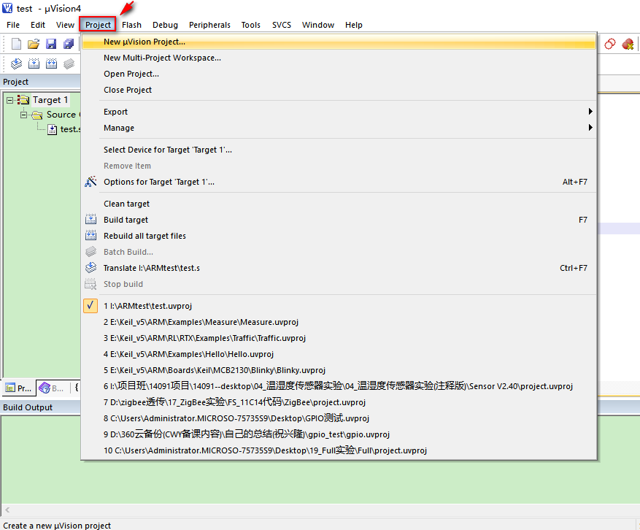
指定”工程名”，确认即可，操作如下
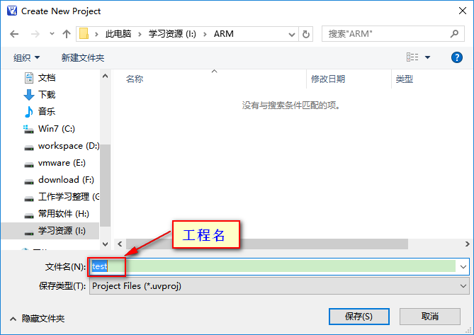
此时keil会提示，下面的界面让我们选择使用的芯片，这里使用的芯片是S3C2410A型号的
S3C2410A 属于ARM920T系列的芯片，使用的指令集为ARMv4，而arm的指令集又是
是向后兼容的，就是前面的版本的程序放到后面的版本上可以继续运行！
我们的开发板使用的芯片exynos 4412 是属于ARMv7-A的指令集的系列!
是可与ARM9系列、ARM9E系列和ARM10E系列兼容
所以我们通过S3C2410A(ARM9系列的芯片)该芯片作为对arm指令的学习！
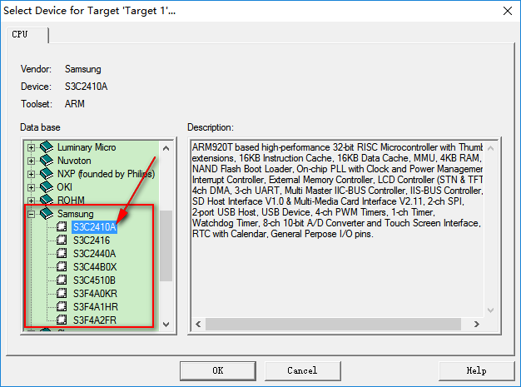

点击ok按钮确认，之后工程建立好
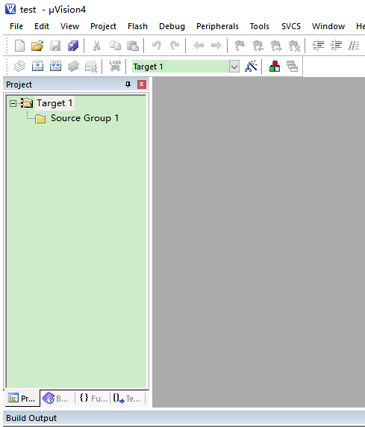

之后我们建立工程的源文件:
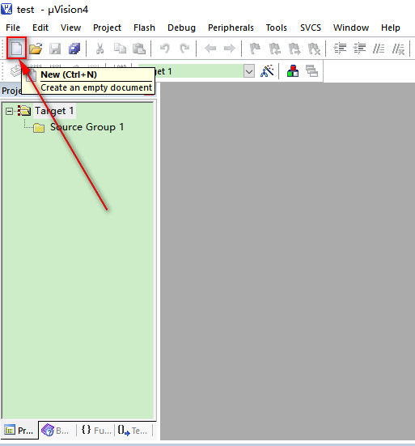
点击新建文件的按钮，实现文件的创建，文件创建之后ctrl+s保存文件，指定文件后缀类型
.s文件，表示汇编文件
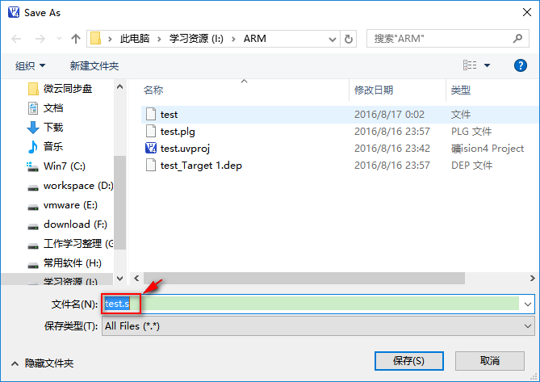
输入以下内容
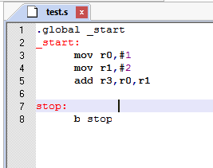
之后将该文件添加到工程中
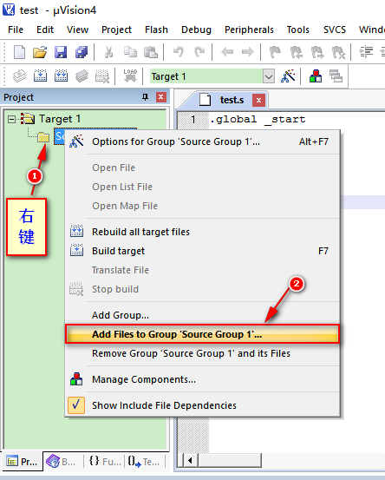
添加到工程中
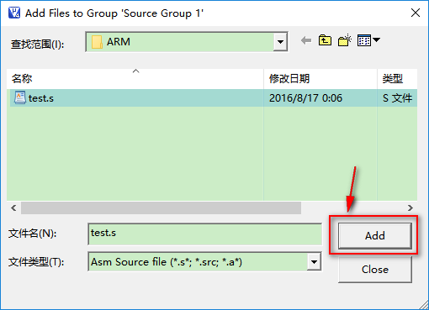
添加之后：
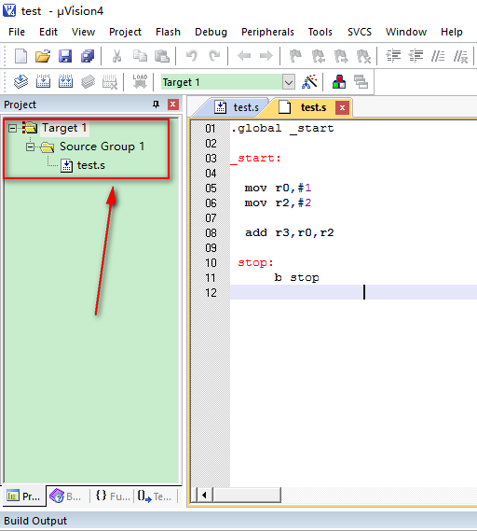

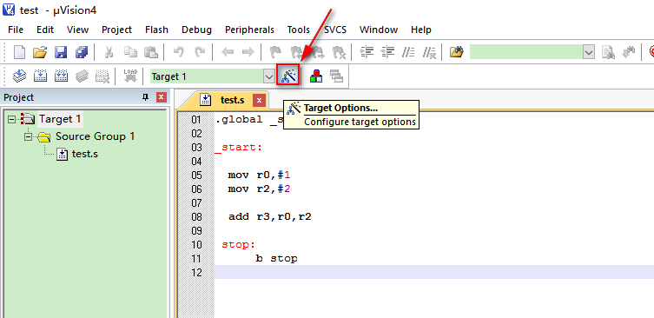
[2].配置工程：

(1).输入目标配置
如图所示，点击 该按钮，出现如下的界面，选择”Listing”选项卡，做如下操作
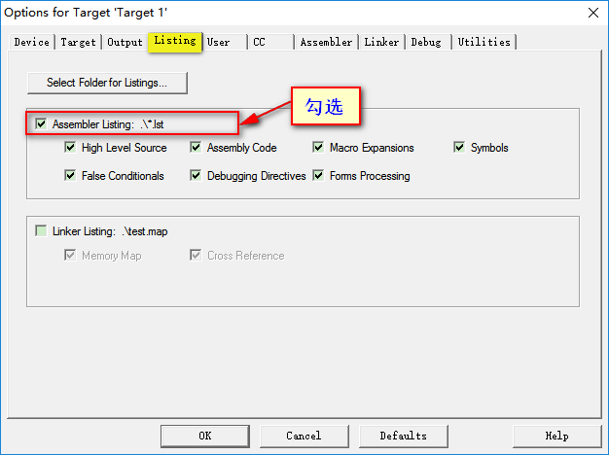

(2).编译器配置:
点击工程窗口的 按钮，
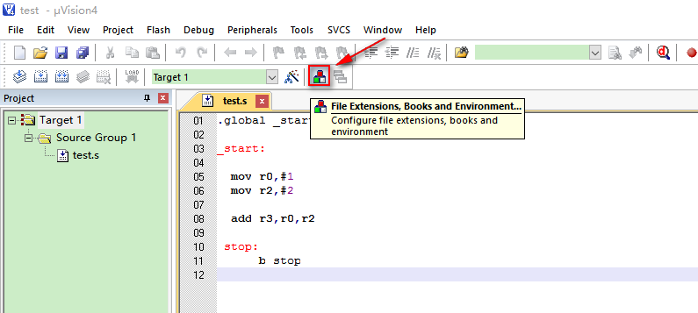

出现，如下的操作界面，选择”Folders/Extension”选项卡，做如下设置
[1].勾选 “UseGNUCompiler”编译器
[2].选择GUN tool Folder的目录
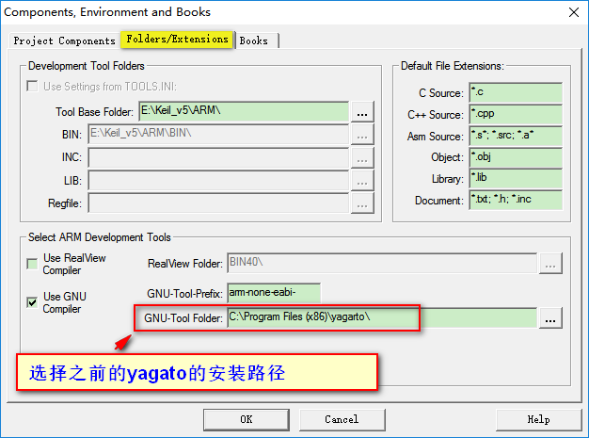
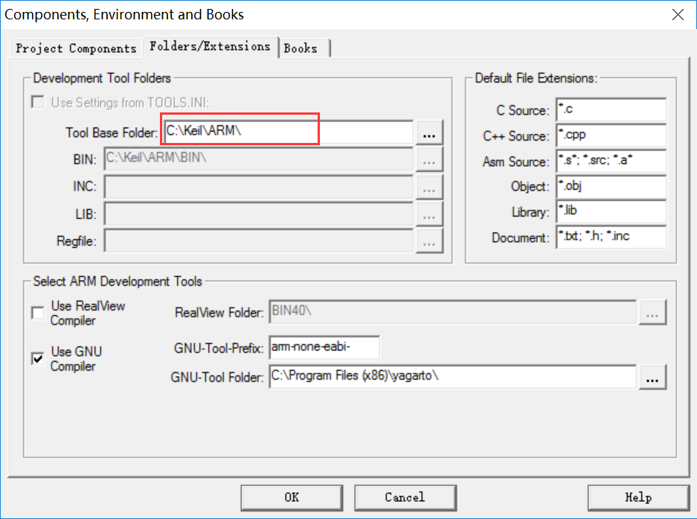
点击右侧的 的选择yagarto的路径
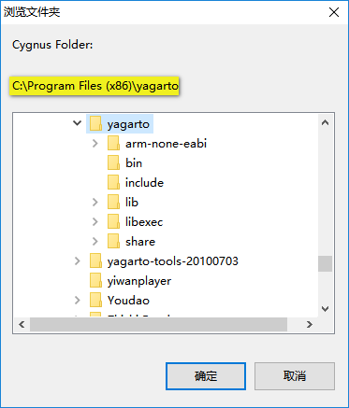
点击“确定”之后完成配置

[3].编译工程:
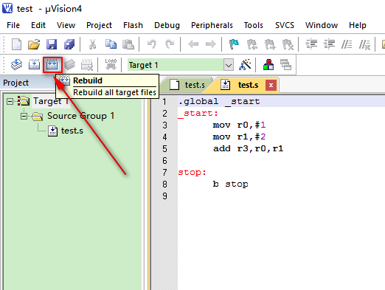
有如下提示表示编译成功：
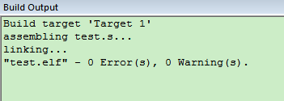

[4].工程调试
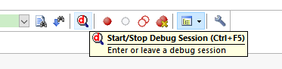

点击该图标进行调试
之后点击单步调试按钮，进行调试
此时会有如下的问题：
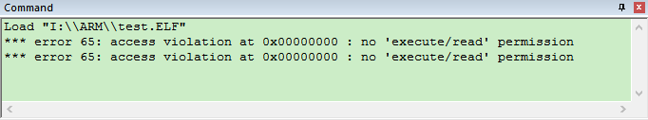

问题解决:
点击菜单栏的Debug下的MemoryMap
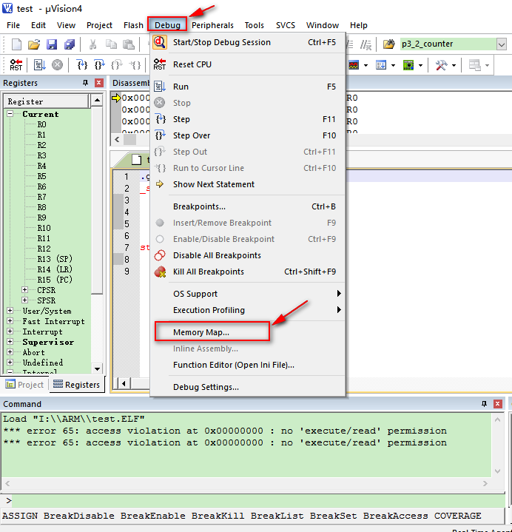

出现如下的窗口(这个是对我们内存的映射的读写权限进行的管理):
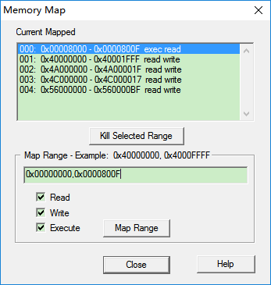
选择上面的 点击中间的
先将其删除，之后 在下面的文本框，输入地址范围 0x00000000，0x0000800F 注意两个数值之间以”,”作为分隔符
之后，依次勾选
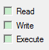
勾选之后
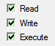

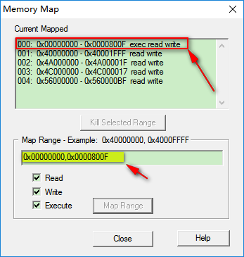
之后复位，注意在程序第一条指令出下个断点下个断点，之后全速运行，停住之后，单步调试，查看指令运行结果。

查看寄存器的值的变化:
如下图所示:
初始状态
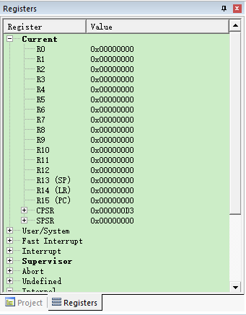
单步调试之后:
